Gépszerelés, karbantartás biztonságtechnikája

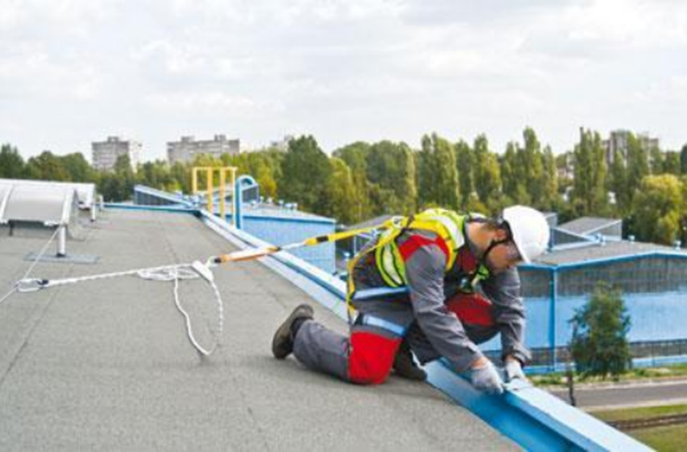

A fejezet elsajátítása a következő tevékenységet végző munkavállalók részére ajánlott:
- munkák előkészítését végzők, koordinálók, munkavezetők
- szerelést, üzembehelyezést, karbantartást, üzemeltetést végzők

A fejezet tartalmazza az alapvető követelményeket, úgymint jogszabályi alapok, a munkavédelmi oktatási kötelezettség, néhány alapfogalom, a veszélyforrások a fejezetcímhez kapcsolódóan, a veszélyforrások elleni védekezés. Részleteiben:

Általános követelmények:
- Mint minden országban, Magyarországon is jogszabályok szabályozzák azokat a követelményeket, amelyek a munkavégzés biztonságát, a balesetmentes munkavégzés érdekében betartandó alapvető szabályokat tartalmazzák
- Ugyancsak jogszabályok tartalmazzák azt a munkáltatókra vonatkozó követelményt, hogy igazoltan fel kell készíteni a munkavállalókat ezen ismeretekből
- Az alapfogalmak közül kiemelendő a baleset, munkabaleset és foglalkozási megbetegedés fogalma
- A munkavégzés veszélyforrásokkal jár
- Ezen veszélyforrások nem kívánatos hatással lehetnek a munkavégzőkre
- A munkavégzőket meg kell védeni ezen káros hatásoktól

Specifikus követelmények:
- A munkahely biztonságos megközelítése épületen kívül, épületben, lépcsőn, hágcsón
- Munkakörnyezet biztonsági követelményei
- Pódiumon történő munkavégzés biztonsági követelményei
- Villamos berendezés környezetében végzendő munka biztonsági követelményei
- Zárt térben végzendő munka biztonsági követelményei
- Munkaeszköz, Szerszám biztonsági követelményei
- A munkaterület megfelelő rendje
- Anyagmozgatás segédeszközzel, kézzel biztonsági követelményei
- Szállítás biztonsági követelményei
- Munkafolyamat biztonsági követelményei
- Az építési területen a többnyelvű feliratok figyelembevétele
- Egyéni védőeszközök kiválasztása a munkafolyamatnak megfelelően,Zárt munkaruha/védőruha, Szükséges fejvédelem, Szükséges lábvédelem, Szükséges kézvédelem, Hallásvédelem, Szem és arcvédelem, Légzésvédelem, Zuhanásgátló magasban végzett munka esetében

